|  |
| --- |
|  |
| 溧阳市民政局文件 |
|  |
| 溧民资〔2023〕66号 |
| ) |

关于开展尊老金发放核查工作和下拨2023年度核查经费的通知

各镇（街道）政法和社会事业局（社会事业局）：

为了规范我市尊老金发放工作，根据《关于向80周岁以上老年人发放尊老金的通知》（常民福〔2011〕12号、常财社〔2011〕36号）、《关于进一步做好尊老金发放管理工作的通知》（常民养老〔2020〕19号）、《关于完善溧阳市养老服务项目补贴的通知》（溧民发〔2021〕114号）文件精神，现开展2023年尊老金发放季度核查工作，请各镇（街道）高度重视，按照“应发尽发、应退则退”的要求，认真复核，并进一步规范发放程序。具体事项通知如下：

一、核查时间

由各镇（街道）组织村（社区）每季度对尊老金发放对

象进行一次全面核查，核查情况分别于每年4月、7月、10月和次年1月初前书面上报市民政局。

二、核查内容

尊老金申请是否严格按照规范流程进行；发放对象是否符合补贴政策要求，发放对象情况发生变化是否及时调整；发放名单和实际发放对象是否一致，补贴发放对象的银行账户是否其本人；发放是否按要求及时发放到补贴对象手中。

三、核查要求

（一）各镇（街道）对核查中发现的问题应按程序予以纠正并公示。

（二）享受尊老金的老年人已亡，其亲属故意隐瞒信息以骗取尊老金的，由各镇(街道)负责追回款项，家属拒不退回的，可以通过司法途径，要求家属承担相应责任。

（三）年审的结果以书面形式经各镇(街道)分管领导签字确认后盖章上报至市民政局社会福利科。

四、经费保障

为进一步做好尊老金的申请和发放审核工作，综合考虑各镇（街道）发放人数和工作量，经研究，决定下拨你镇（街道）2023年尊老金核查工作经费 万元。此款专项用于全年两次尊老金核查工作相关的经费支出。希各镇（街道）严格按照资金管理规定，及时足额发放经费，并提高资金使用效益，切实做好尊老金的申请审核和发放工作。

附件：1.尊老金发放问题年度审核表

2.2023年度尊老金核查经费下拨表

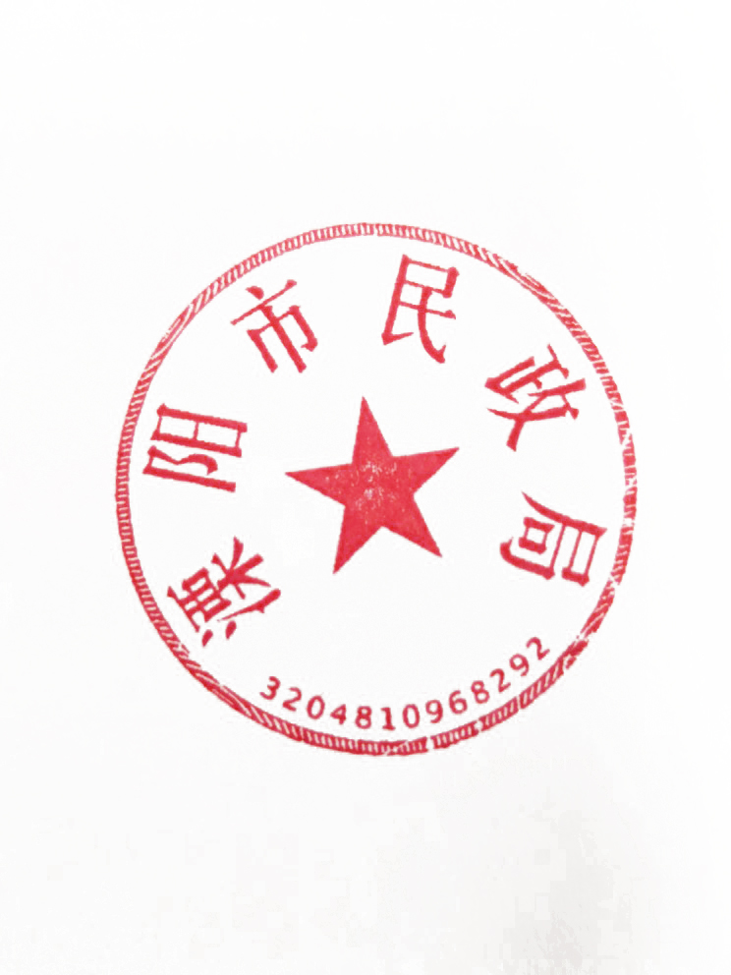溧阳市民政局

2023年12月18日

（此件公开发布）

|  |
| --- |
|  |
| 溧阳市民政局办公室 2023年12月18日印发 |

附件1

尊老金发放问题年度核查表

|  |  |  |  |  |  |  |  |  |  |
| --- | --- | --- | --- | --- | --- | --- | --- | --- | --- |
| 问题项目 | 序号 | 享 受 人 员 信 息 | | | 住址 | 发放  金额 | 已追缴  金额 | 已补发金额 | 情况说明 |
| 姓名 | 性别 | 身份证号码 |
| 补贴对象未填写申请表格  （或未经网上审批） |  | 如有多人可续行 |  |  |  |  |  |  |  |
|  |  |  |  |  |  |  |  |  |
| 补贴对象身份不符合相关规定  （含不符合年龄的、篡改身份信息等） |  |  |  |  |  |  |  |  |  |
|  |  |  |  |  |  |  |  |  |
| 补贴发放对象的银行账户不是本人 |  |  |  |  |  |  |  |  |  |
|  |  |  |  |  |  |  |  |  |
| 非本辖区户籍仍发放的对象 |  |  |  |  |  |  |  |  |  |
|  |  |  |  |  |  |  |  |  |
| 补贴对象死亡后继续领取补贴（死亡次月领取上月补贴不作该项统计） |  |  |  |  |  |  |  |  |  |
|  |  |  |  |  |  |  |  |  |
| 补贴对象的补贴未按照标准发放 |  |  |  |  |  |  |  |  |  |
|  |  |  |  |  |  |  |  |  |
| 其他情况 |  |  |  |  |  |  |  |  |  |

单位名称（盖章）： 填报日期：

民政负责人（签字）： 分管领导（签字）： 镇、街道主要领导签字：

附件2

2023年度尊老金核查经费下拨表

|  |  |  |  |
| --- | --- | --- | --- |
| 镇（街道） | 尊老金人数 | 下拨经费（万元） | 备注 |
| 别桥镇 | 2929 | 0.7 | 注:根据总人数1000-1499人经费下拨0.4万元，1500-1999人下拨0.5万元；2000-2499人下拨0.6万元，以此类推。 |
| 戴埠镇 | 1929 | 0.5 |
| 昆仑街道 | 3466 | 0.8 |
| 溧城街道 | 4977 | 1.1 |
| 南渡镇 | 2689 | 0.7 |
| 上兴镇 | 2983 | 0.7 |
| 社渚镇 | 2871 | 0.7 |
| 天目湖镇 | 2042 | 0.6 |
| 竹箦镇 | 2309 | 0.6 |
| 上黄镇 | 1156 | 0.4 |
| 埭头镇 | 1261 | 0.4 |
| 古县街道 | 1475 | 0.4 |
| 合计 | 30087 | 7.6 |

经办人: 初审： 审核： 审批：